РОССИЙСКИЙ УНИВЕРСИТЕТ ДРУЖБЫ НАРОДОВ

**Факультет физико-математических и естественных наук**

**Кафедра прикладной информатики и теории вероятностей**

ОТЧЕТ

по лабораторной работе № 4

дисциплина: Администрирование сетевых подсистем

Студент:

Группа:

**МОСКВА**

2023 г.

# Цель работы:

Приобретение практических навыков по установке и базовому конфигурированию HTTP-сервера Apache.

# Ход работы:

## Установка HTTP-сервера

1. Загружаю операционную систему и перехожу в рабочий каталог с проектом:
2. Запускаю виртуальную машину server:
3. На виртуальной машине server вхожу под своим пользователем и открываю терминал. Перехожу в режим суперпользователя
4. Устанавливаю из репозитория стандартный веб-сервер (HTTP-сервер и утилиты httpd, крипто-утилиты и пр.):

LANG=C yum grouplist

dnf -y groupinstall "Basic Web Server"

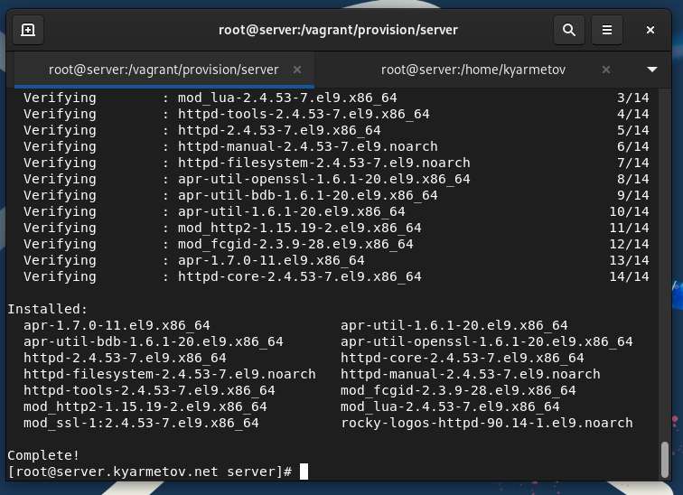

## Базовое конфигурирование HTTP-сервера

1. Просматриваю содержание конфигурационных файлов в каталогах /etc/httpd/conf и /etc/httpd/conf.d.

manual.conf - этот файл конфигурации позволяет получить доступ к руководству по <http://localhost/manual/>

fcgid.conf - это файл конфигурации сервера Apache для обеспечения поддержки FastCGI (клиент-серверного протокола взаимодействия веб-сервера и приложения) через modfcgid (бинарно-совместимая альтернатива Apache модуля mod_fastcgi. mod_fcgid имеет новую стратегию в области управления процессом, которая концентрируется на снижение количства FastCGI серверов).

welcome.conf - этот файл конфигурации включает тестовую страницу по умолчанию, если для корневого URL-адреса нет страницы индекса по умолчанию.

kyarmetovdir.conf - файл настройки для каталогов пользователей сервера Apache HTTP называется — httpd-kyarmetovdir.conf. Он содержит директивы и параметры, управляющие работой виртуальных серверов Apache.

autoindex.conf - этот конфигурационный файл содержит директивы, управляющие отображением списков каталогов, созданных сервером.

ssl.conf – это файл конфигурации сервера Apache, предоставляющий поддержку SSL. Он содержит директивы конфигурации для указания серверу, как обслуживать страницы через https-соединение.

Файл httpd.conf содержит конфигурацию сервера - основное техническое описание работы демона.

1. Вношу изменения в настройки межсетевого экрана узла server, разрешив работу с http:
2. Во дополнительном терминале запускаю в режиме реального времени расширенный лог системных сообщений, чтобы проверить корректность работы системы:

journalctl -x –f

1. В первом терминале активирую и запускаю HTTP-сервер:

Веб-сервер успешно запустился.

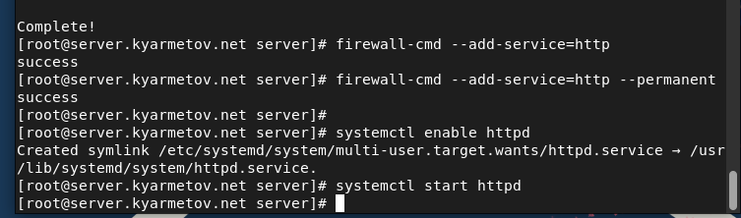

## Анализ работы HTTP-сервера

1. Запускаю виртуальную машину client:
2. На виртуальной машине server просматриваю лог ошибок работы веб-сервера:
3. На виртуальной машине server запускаю мониторинг доступа к веб-серверу:
4. На виртуальной машине client запускаю браузер и в адресной строке ввожу

192.168.1.1.

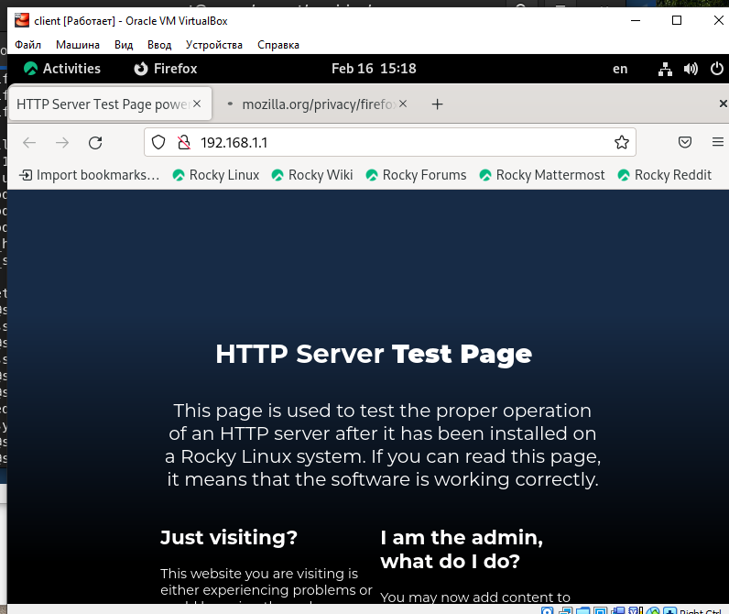

## Настройка виртуального хостинга для HTTP-сервера

1. Приостанавливаю работу DNS-сервера для внесения изменений в файлы описания DNS-зон: systemctl stop named
2. Добавляю запись для HTTP-сервера в конце файла прямой DNS-зоны /var/named/master/fz/kyarmetov.net:

server A 192.168.1.1

www A 192.168.1.1

и в конце файла обратной зоны /var/named/master/rz/192.168.1:

1 PTR server. kyarmetov.net.

1 PTR www.kyarmetov.net.

В обоих файлах изменяю серийный номер файла зоны, указав текущую дату в нотации ГГГГММДДВВ. Также из соответствующих каталогов удаляю файлы журналов DNS: kyarmetov.net.jnl и 192.168.1.jnl.

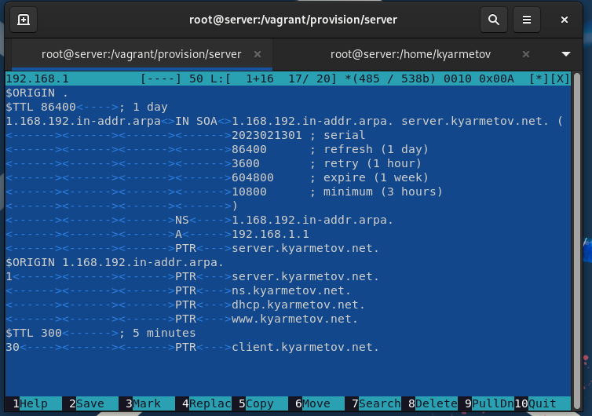

1. Перезапускаю DNS-сервер:
2. В каталоге /etc/httpd/conf.d создаю файлы server.kyarmetov.net.conf и www.kyarmetov.net.conf:
3. Открываю на редактирование файл server.kyarmetov.net.conf и вношу следующее содержание:

<VirtualHost *:80>

ServerAdmin webmaster@kyarmetov.net

DocumentRoot /var/www/html/server.kyarmetov.net

ServerName server.kyarmetov.net

ErrorLog logs/server.kyarmetov.net-error_log

CustomLog logs/server.kyarmetov.net-access_log common

</VirtualHost>

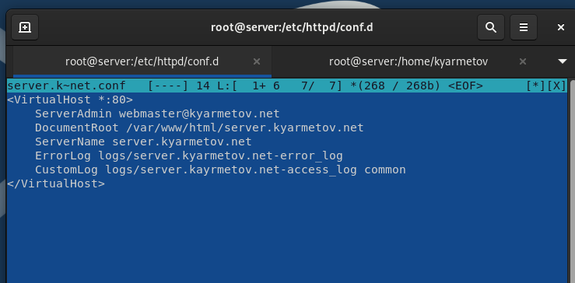

1. Открываю на редактирование файл www.kyarmetov.net.conf и вношу следующее содержание:

<VirtualHost *:80>

ServerAdmin webmaster@kyarmetov.net

DocumentRoot /var/www/html/www.kyarmetov.net

ServerName www.kyarmetov.net

ErrorLog logs/www.kyarmetov.net-error_log

CustomLog logs/www.kyarmetov.net-access_log common

</VirtualHost>

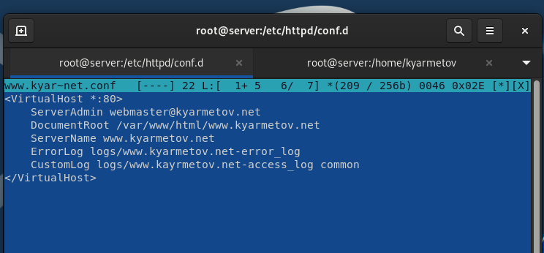

1. Перехожу в каталог /var/www/html, в котором должны находиться файлы с содержимым (контентом) веб-серверов и создаю тестовые страницы для виртуальных веб-серверов server.kyarmetov.net и www.kyarmetov.net.

Для виртуального веб-сервера server.kyarmetov.net:

cd /var/www/html

mkdir server.kyarmetov.net

cd /var/www/html/server.kyarmetov.net

touch index.html

Открываю на редактирование файл index.html и вношу следующее содержание:

Welcome to the server.kyarmetov.net server.

Для виртуального веб-сервера www.kyarmetov.net:

cd /var/www/html

mkdir www.kyarmetov.net

cd /var/www/html/www.kyarmetov.net

Открываю на редактирование файл index.html и вношу следующее содержание:

Welcome to the www.kyarmetov.net server.

1. Корректирую права доступа в каталог с веб-контентом:

chown -R apache:apache /var/www

1. Восстанавливаю контекст безопасности в SELinux:

restorecon -vR /etc

restorecon -vR /var/named

restorecon -vR /var/www

1. Перезапускаю HTTP-сервер:

systemctl restart httpd

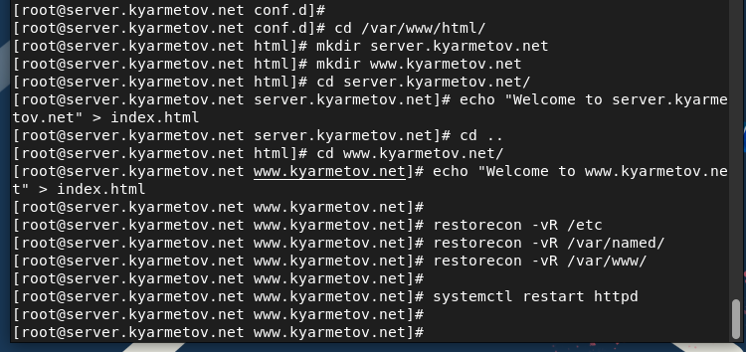

1. На виртуальной машине client проверяю доступ к веб-серверу по адресам server.kyarmetov.net и www.kyarmetov.net в адресной строке веб-браузера.

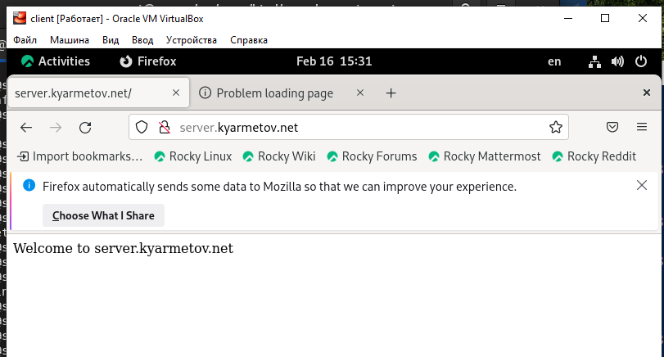

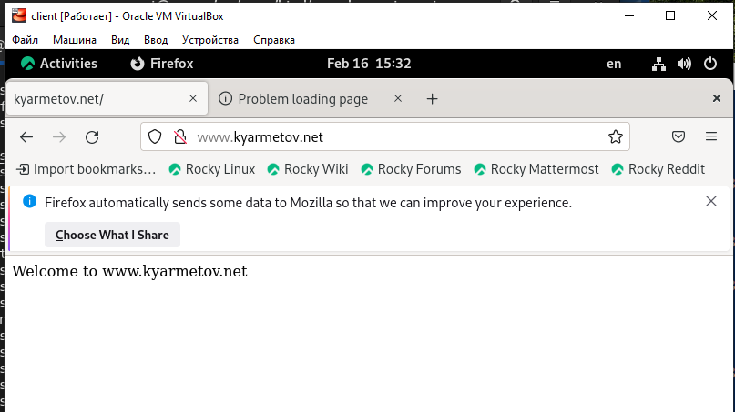

## Внесение изменений в настройки внутреннего окружения виртуальной машины

1. На виртуальной машине server перехожу в каталог для внесения изменений в настройки внутреннего окружения /vagrant/provision/server/, создаю в нём каталог http, в который поместите в соответствующие подкаталоги конфигурационные файлы HTTP-сервера:

cd /vagrant/provision/server

mkdir -p /vagrant/provision/server/http/etc/httpd/conf.d

mkdir -p /vagrant/provision/server/http/var/www/html

cp -R /etc/httpd/conf.d/* /vagrant/provision/server/http/etc/httpd/conf.d/

cp -R /var/www/html/* /vagrant/provision/server/http/var/www/html

1. Заменяю конфигурационные файлы DNS-сервера:

cd /vagrant/dns/

cp -R /var/named/* /vagrant/dns/var/named/

1. В каталоге /vagrant/provision/server создаю исполняемый файл http.sh:

cd /vagrant/provision/server

touch http.sh

chmod +x http.sh

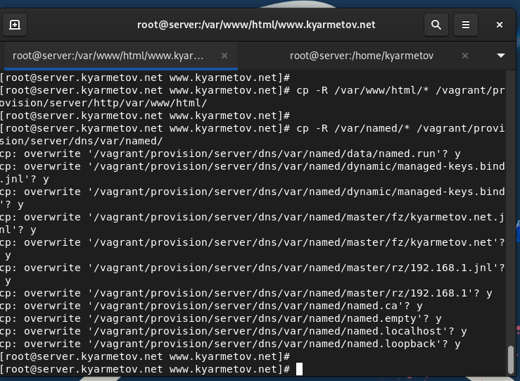

Открыв его на редактирование, прописываю в нём следующий скрипт:

#!/bin/bash

echo "Provisioning script $0"

echo "Install needed packages"

yum -y groupinstall "Basic Web Server"

echo "Copy configuration files"

cp -R /vagrant/provision/server/http/etc/http/* /etc/http

cp -R /vagrant/provision/server/http/var/www/* /var/www

chown -R apache:apache /var/www

restorecon -vR /etc

restorecon -vR /var/www

echo "Configure firewall"

firewall-cmd --add-service=http

firewall-cmd --add-service=http --permanent

echo "Start http service"

systemctl enable httpd

systemctl start httpd

1. Для отработки созданного скрипта во время загрузки виртуальных машин в конфигурационном файле Vagrantfile необходимо добавить в конфигурации сервера следующую запись:

server.vm.provision "server http",

type: "shell",

preserve_order: true,

path: "provision/server/http.sh"

# Вывод:

Я приобрел практические навыки по установке и базовому конфигурированию HTTP-сервера Apache.